Trường Đại Học Cần Thơ

Khoa Công Nghệ Thông Tin Và Truyền Thông

Báo Cáo

Thương Mại Điện Tử

Đề tài: hướng dẫn cài đặt và sử dụng hệ thống Hikashop

*Người hướng dẫn:*

Ts. Nguyễn Thị Thu An

*Nhóm thực hiện:*

Phan Hữu Thiện B1411358

Nguyễn Dương B1411392

Trương Thiên Tài B1411430

Lê Mạnh Linh B1411409

🙟----🟑----🙝

Mục Lục

1) Quản lý danh mục sản phẩm: 3

2) Tạo danh mục sản phẩm: 5

3) Quản lý danh mục sản phẩm: 5

4) Tạo mục nhà sản xuất: 6

5) Quản lý nhà sản xuất: 6

6) Tạo sản phẩm: 7

7) Quản lý sản phẩm: 7

8) Giao diện trang chủ 8

9) Chi tiết sản phẩm 8

10) Thông tin giỏ hàng: 9

11) Thanh toán sản phẩm: 9

12) Trang chủ của admin 10

13) Giao diện quản lý đơn hàng 10

14) Thông tin chi tiết đơn hàng 11

15) Thông tin khách hàng: 11

# 1) Cài đặt hệ thống Hikashop:

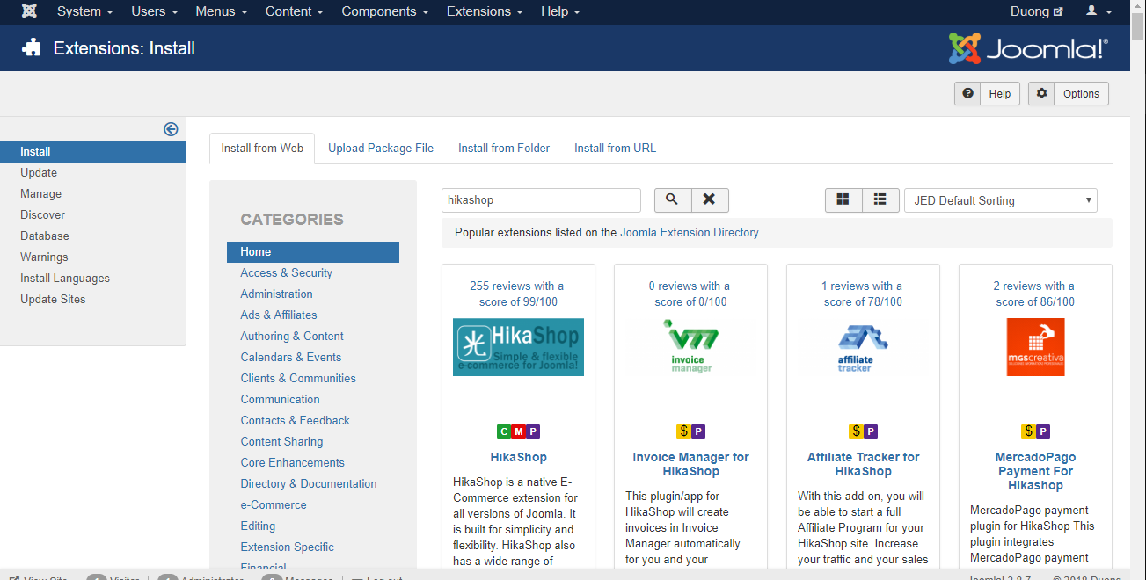

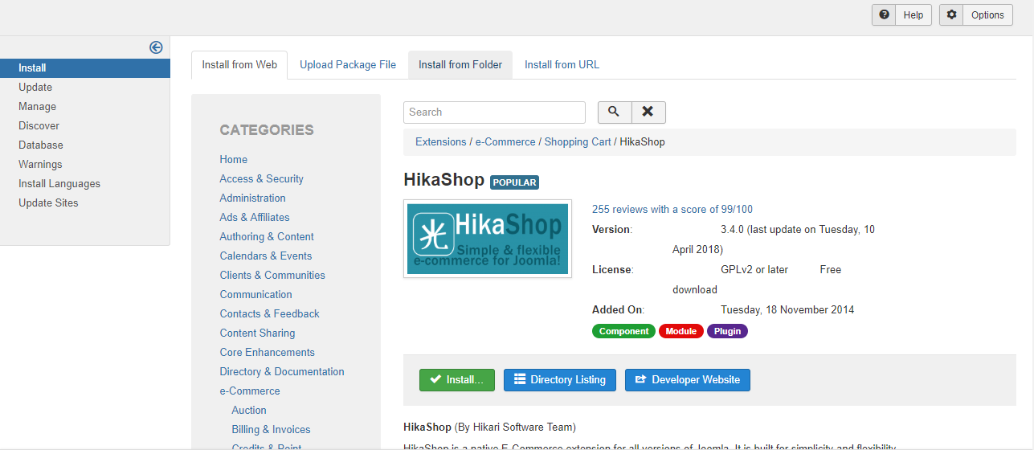

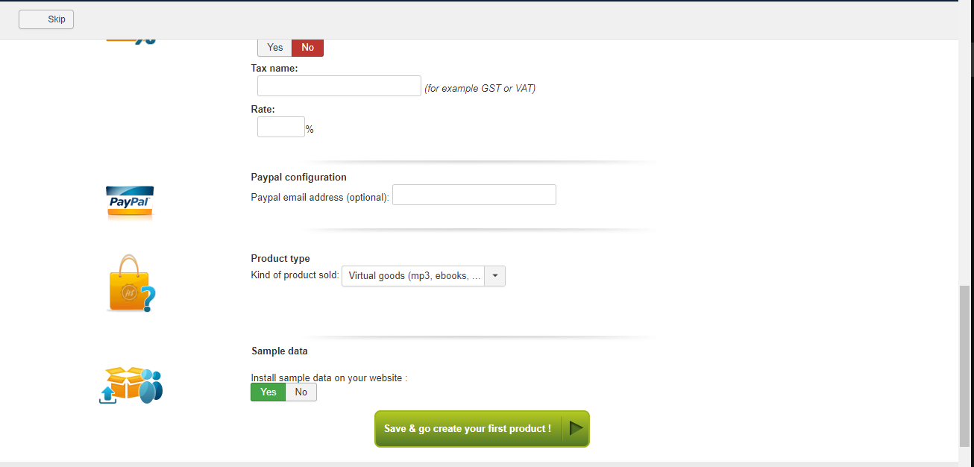

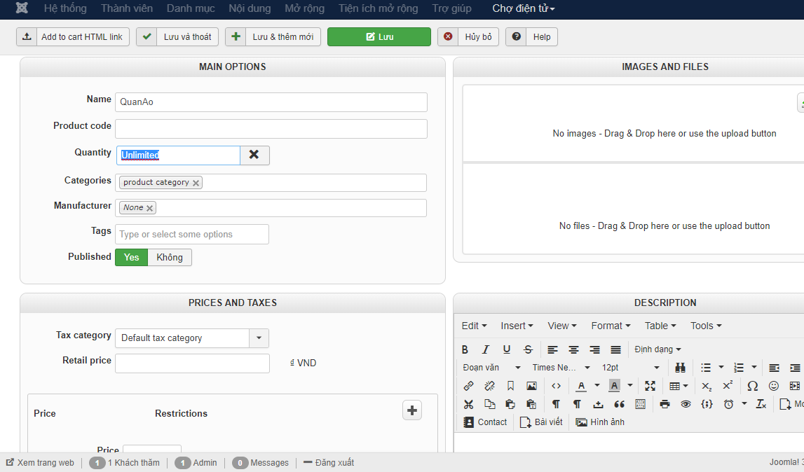

# 2) Tạo danh mục sản phẩm:

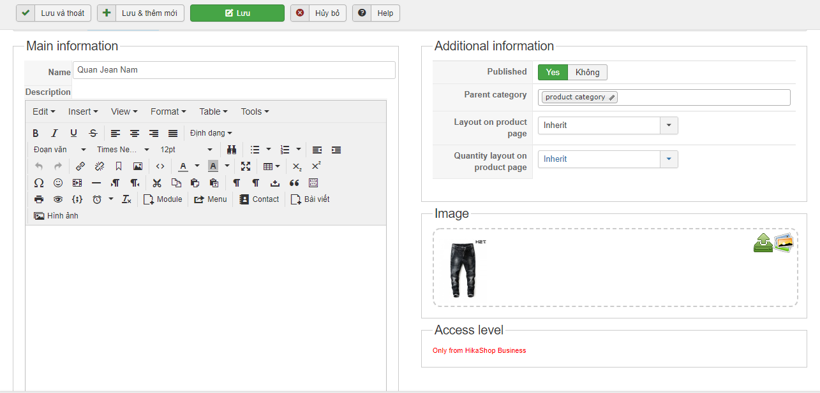

# 3) Quản lý danh mục sản phẩm:

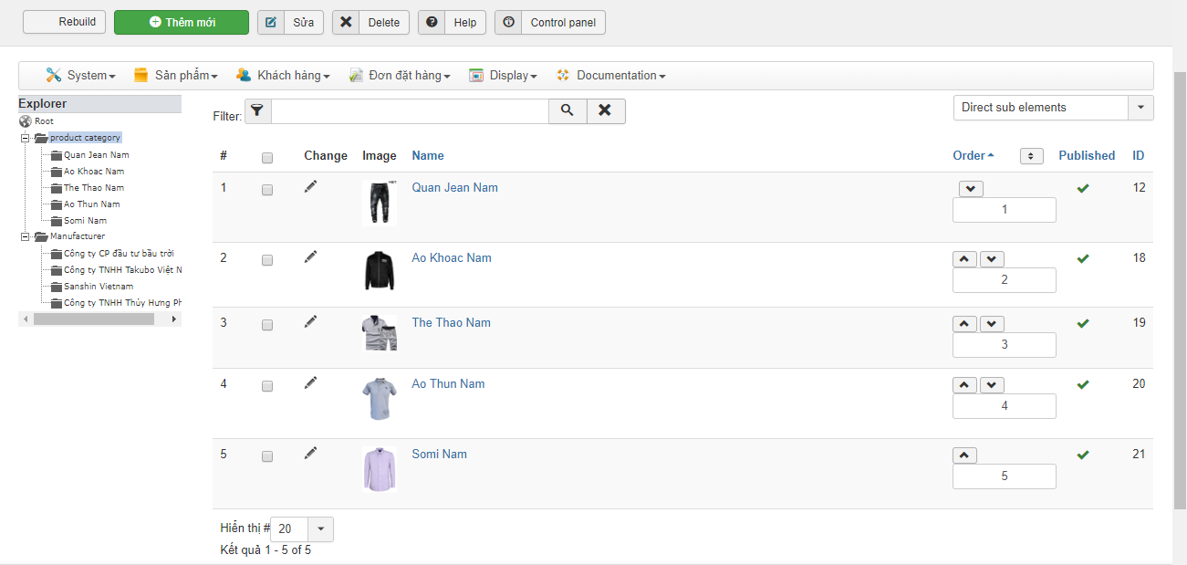

# 4) Tạo mục nhà sản xuất:

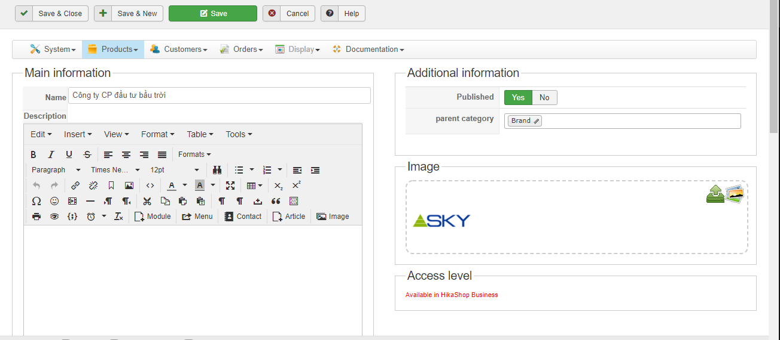

# 5) Quản lý nhà sản xuất:

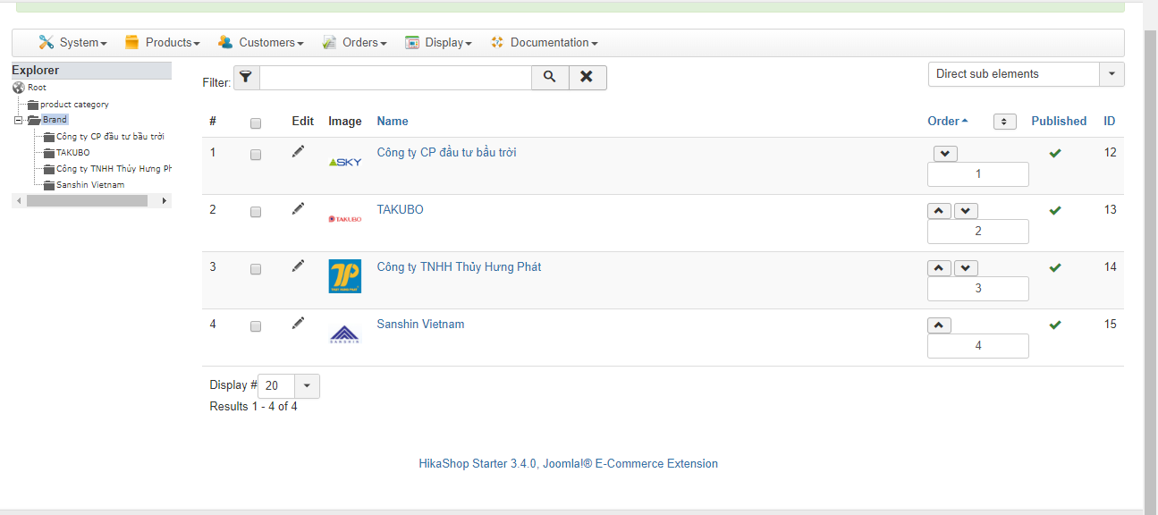

# 6) Tạo sản phẩm:

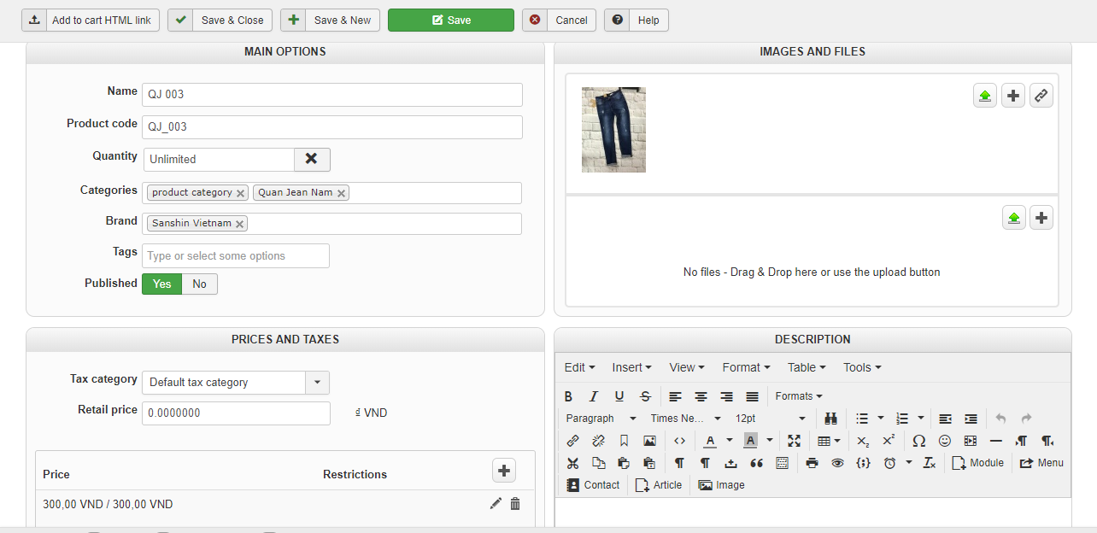

# 7) Quản lý sản phẩm:

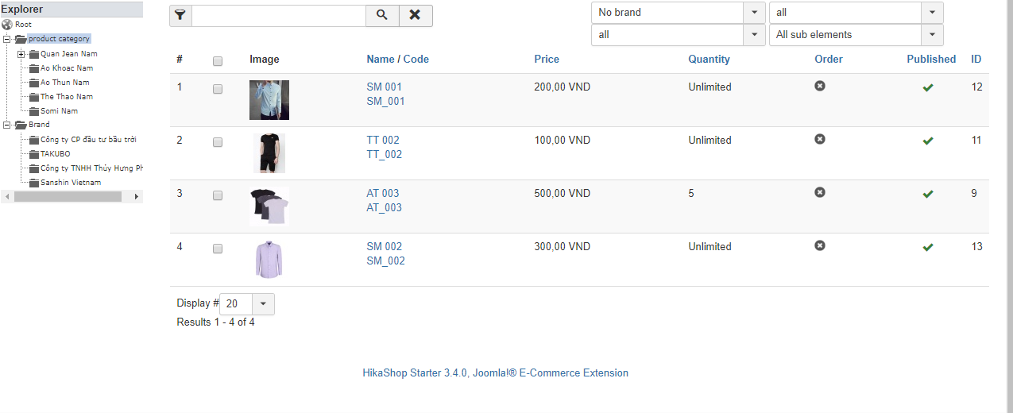

# 8) Giao diện trang chủ

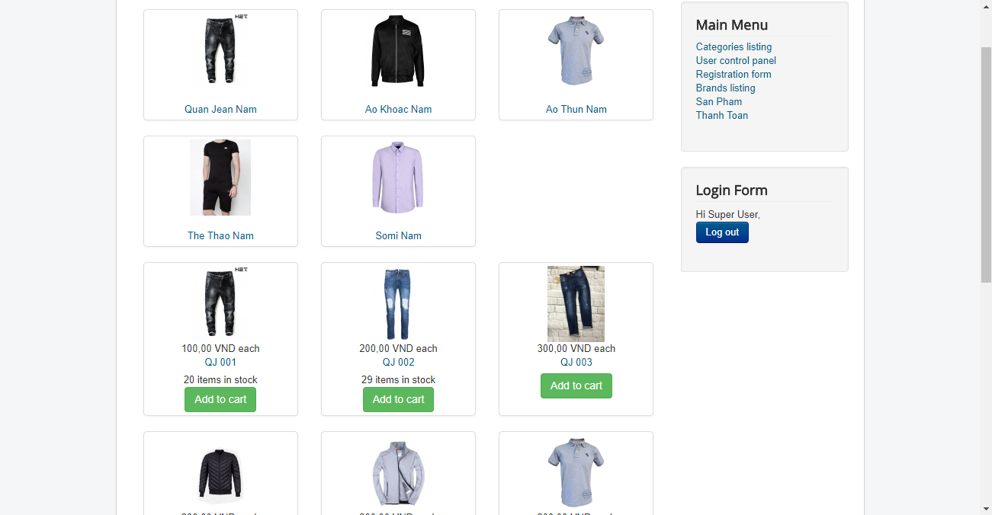

# 9) Chi tiết sản phẩm

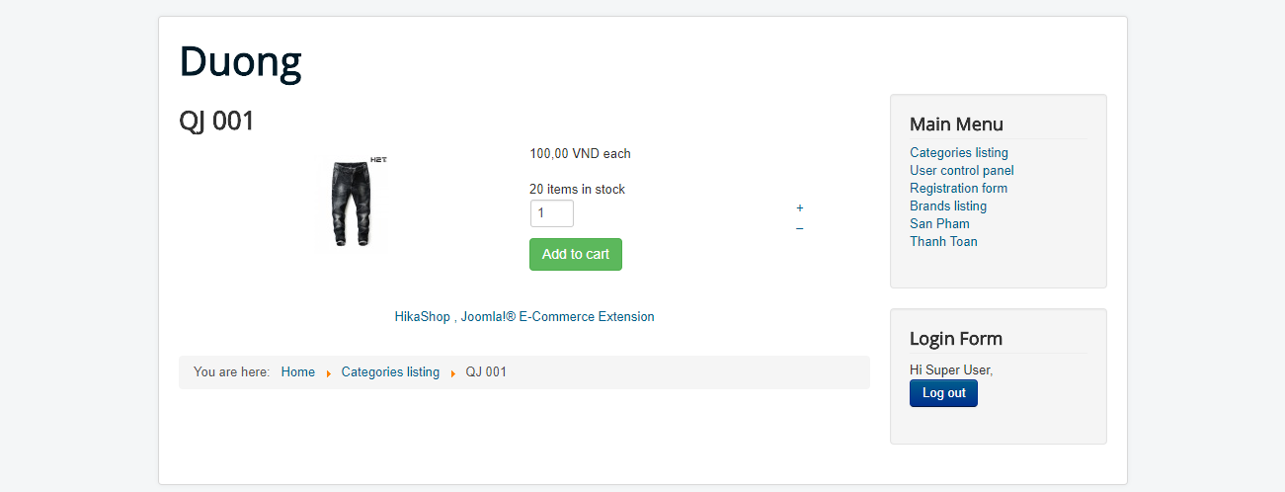

# 10) Thông tin giỏ hàng:

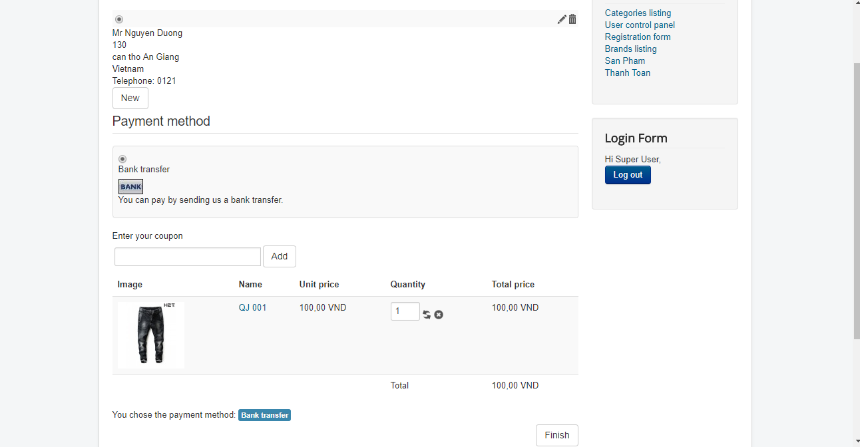

# 11) Thanh toán sản phẩm:

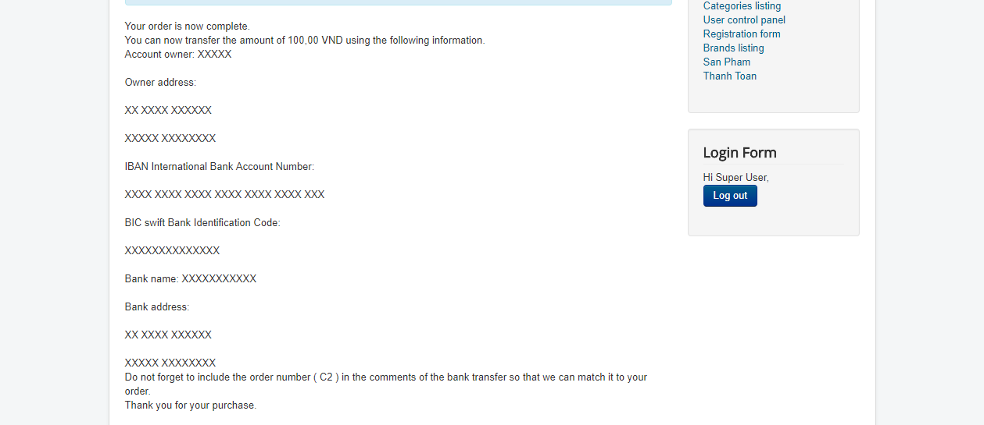

# 12) Trang chủ của admin

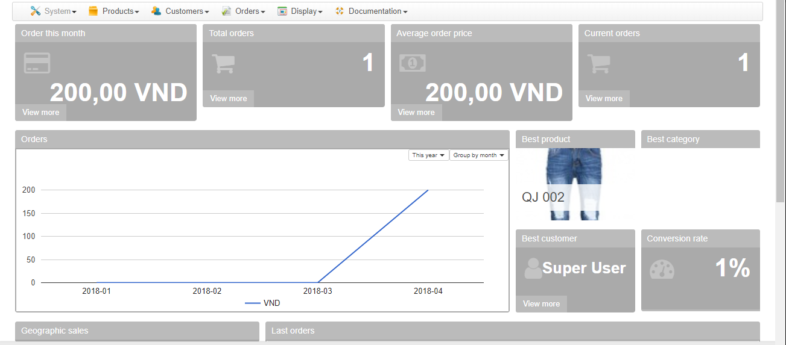

# 13) Giao diện quản lý đơn hàng

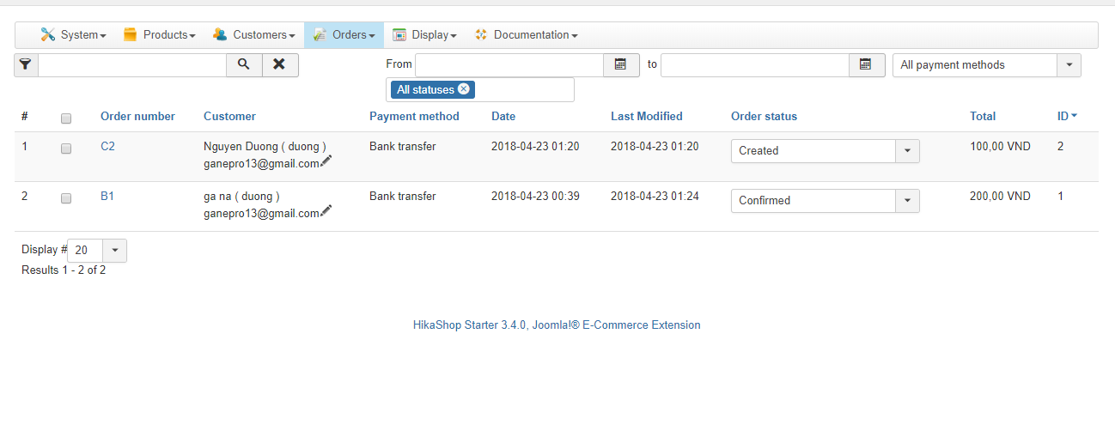

# 14) Thông tin chi tiết đơn hàng

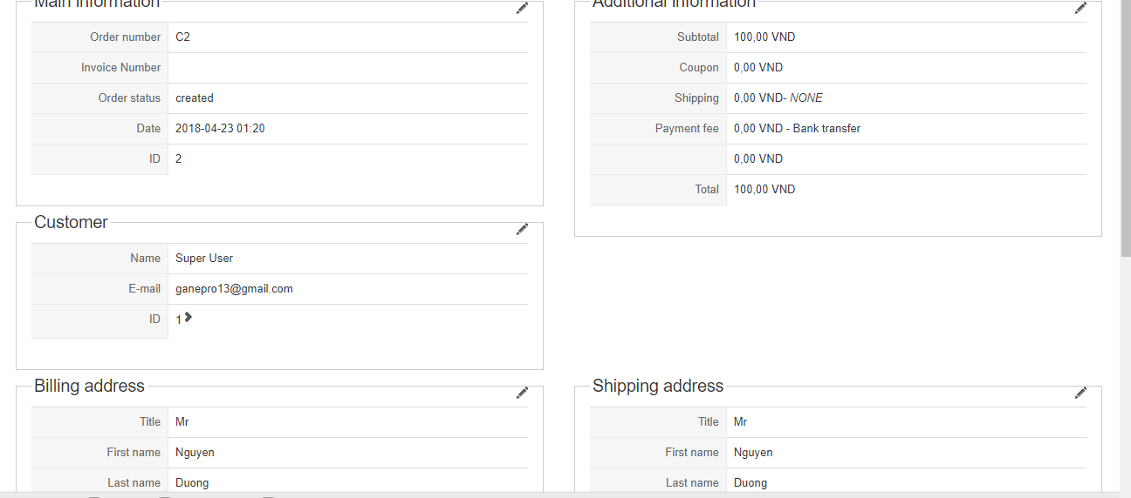

# 15) Thông tin khách hàng:

